

**SMAC San Marco Art Centre, un'istituzione artistica all'avanguardia, inaugura in Piazza San Marco a Venezia, il 9 maggio 2025**

**SMAC sarà una realtà permanente situata al secondo piano delle Procuratie, un nuovo spazio espositivo composto da 16 sale nel cuore di Venezia**

**Il programma inaugurale di SMAC prevede due mostre personali dedicate all'architetto moderno australiano Harry Seidler e alla pioniera paesaggista coreana Jung Youngsun**

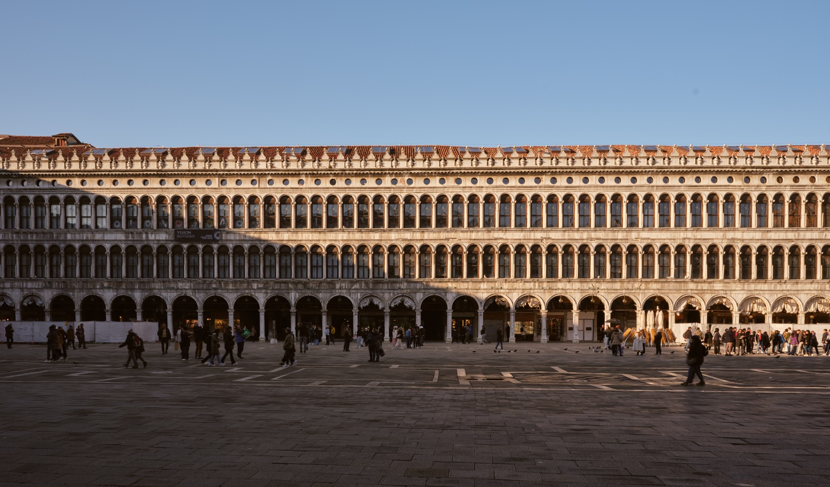

**Foto: Mike Merkenschlager**

Venezia - Il 9 maggio aprirà al pubblico SMAC, un nuovo centro artistico all'avanguardia che presenterà un programma dinamico che abbraccia arti visive, architettura, moda, tecnologia e cinema. Situato al secondo piano delle Procuratie di Piazza San Marco, SMAC dispone di oltre 1.000 metri quadrati di spazio espositivo, recentemente restaurato dall'architetto David Chipperfield, vincitore del premio Pritzker. Attraverso la ricerca, il dialogo e la sperimentazione, SMAC esaminerà con occhio critico la cultura visiva contemporanea e le sue relazioni con la storia, la scienza, la filosofia e la società. Il programma espositivo sarà realizzato in collaborazione con istituzioni e curatori internazionali di livello mondiale. In concomitanza con la 19. Mostra Internazionale di Architettura, La Biennale di Venezia 2025, SMAC propone due mostre inaugurali che si concentreranno sulla carriera di due pionieri nei rispettivi campi: l'architetto moderno australiano Harry Seidler, con *Migrating Modernism: The architecture of Harry Seidler* e *For all that Breathes on Earth. Jung Youngsun and Collaborators*, che presenta il lavoro dell'architetta paesaggista coreana Jung Youngsun. Oltre alle mostre inaugurali, SMAC presenterà da due a quattro grandi mostre ogni anno. Per l'autunno del 2025 inoltre è annunciata la mostra co-curata da Daniel Birnbaum e Jacqueline Davies, intitolata *The Quantum Effect*.

**I co-fondatori Anna Bursaux, David Gramazio e David Hrankovic**: *SMAC colma una lacuna nel ricco panorama culturale di Venezia. Ci concentriamo su contenuti che fanno luce sull'inaspettato, che sfidano le convenzioni e pongono domande rigorose. Siamo un'organizzazione indipendente e sperimentale, che sfida i modelli tradizionali di gestione museale e di produzione di mostre. Accogliamo con favore collaborazioni, fornendo alle istituzioni, agli artisti e ai creativi una piattaforma a Venezia. Crediamo che le arti aprano nuove possibilità di coesistenza umana e permettano alle città e alle comunità di prosperare*.

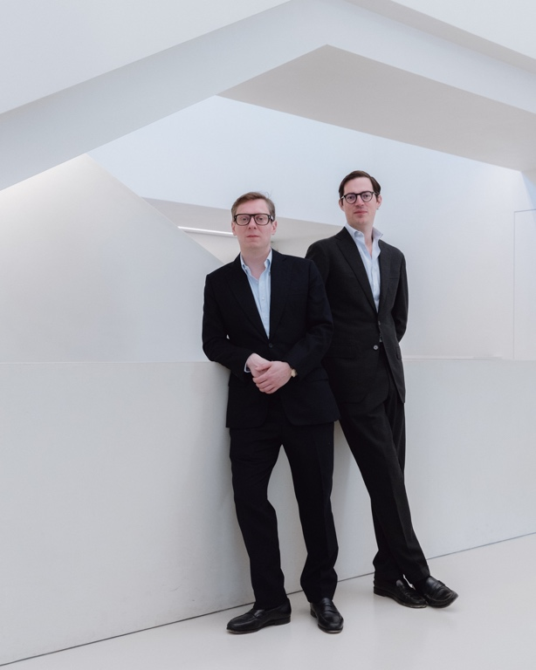 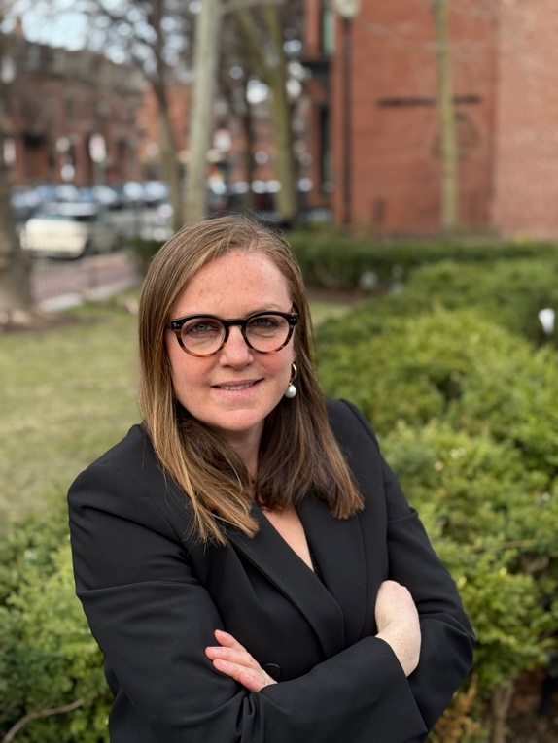

*Co-fondatori David Hrankovic, David Gramazio e Anna Bursaux*

SMAC occupa il secondo piano delle Procuratie, di proprietà di Generali, che hanno commissionato a David Chipperfield il restauro dell'intero edificio, reimmaginandolo come un centro di inclusione sociale e di cultura, aperto al pubblico per la prima volta in 500 anni per offrire un luogo di incontro, di ispirazione e di discussione delle sfide del futuro.

**Simone Bemporad, Chief Communications & Public Affairs Officer del Gruppo Generali**: *Desidero ringraziare Anna Bursaux, David Gramazio e David Hrankovic. La visione di SMAC introduce un nuovo concetto a Venezia, arricchendo l'offerta della città integrandola in un contesto unico come quello delle Procuratie di Piazza San Marco. Questo capolavoro di 500 anni fa è stato riaperto alla città e al mondo, progettato per accogliere e ispirare una comunità vibrante che si impegna e si dedica alle grandi sfide del futuro attraverso la fondazione The Human Safety Net. Oggi questa realtà è ulteriormente arricchita dalla stimolante presenza di SMAC, con cui siamo entusiasti di collaborare, sulla base di obiettivi condivisi e del nostro desiderio di essere sempre più un punto di riferimento, di incontro e di ispirazione.*

Lo spazio espositivo di SMAC è composto da 16 sale, disposte lungo un corridoio continuo che si estende in lunghezza per oltre 80 metri. Ci sono 58 finestre che si affacciano sulla piazza simbolo di Venezia, con un'altezza dei soffitti di 4,5 metri per ogni sala. I visitatori accedono all'edificio da Piazza San Marco 105, attraverso Corte Maruzzi, un cortile privato che conduce a una scala monumentale. Il delicato restauro delle Procuratie di David Chipperfield, orchestrato da Generali Real Estate, ha previsto il recupero dei dettagli che riflettono la storia architettonica della città, conferendo al contempo all'edificio una visione contemporanea.

Le pareti sono rivestite in marmorino veneziano grigio chiaro, ottenuto da marmo frantumato, mentre i pavimenti sono in terrazzo bianco. Le porte originali dell’infilata sono state conservate e alcune sale contengono travi rinascimentali a vista. SMAC sarà uno dei pochi spazi a Venezia che consente condizioni di qualità museale internazionale che comprendono il controllo completo del clima e dell'umidità. Due sale con affreschi di epoca napoleonica faranno da cornice agli eventi che accompagneranno ogni mostra. Gli eventi di questa sezione del programma di SMAC favoriranno lo scambio di idee tra partner delle mostre, curatori e pubblico.

***Migrating Modernism. The architecture of Harry Seidler*** presenta la straordinaria storia personale e l'opera dell’importante architetto moderno Harry Seidler (Vienna 1923 - Sydney 2006), con particolare attenzione agli artisti con cui ha lavorato. La mostra presenta anche le opere degli artisti che hanno collaborato a progetti con Seidler come Josef Albers, Alexander Calder, Helen Frankenthaler, Frank Stella, Lin Utzon e Sol LeWitt, oltre al famoso ingegnere strutturale italiano Pier Luigi Nervi. La mostra è curata da Ann Stephen e Paolo Stracchi dell'Università di Sydney, con la consulenza speciale di Nikolaus Hirsch. È organizzata in collaborazione con il Chau Chak Wing Museum dell'Università di Sydney.

***For All That Breathes On Earth. Jung Youngsun and Collaborators*** è organizzata in collaborazione con il Museo Nazionale d'Arte Moderna e Contemporanea di Seul, MMCA. La mostra presenta il lavoro della principale architetta paesaggista coreana Jung Youngsun, ripercorrendone lo sviluppo della pratica, dall'attivismo iniziale sino agli ambiziosi progetti statali come quelli per le Olimpiadi di Seul e l'aeroporto internazionale di Incheon. L'opera di Jung illustra la profonda connessione tra natura, architettura e resilienza umana. La mostra è curata da Jihoi Lee ed è resa possibile dal Ministero coreano della Cultura, dello Sport e del Turismo e dalla Fondazione coreana per gli scambi culturali internazionali, per commemorare i 140 anni di scambi culturali tra Corea e Italia. Ha inoltre ricevuto il patrocinio del Comune di Venezia.

A questo si aggiunge, nella settimana di inaugurazione, un evento del programma pubblico intitolato **The World Around On Site: Venice Biennale 2025**, organizzato da SMAC e da The World Around, un'organizzazione no-profit che promuove il lavoro di architetti e designer che affrontano le sfide globali del nostro tempo. L'8 maggio, il futuro dell'architettura e del design contemporaneo sarà discusso in un forum che riunirà voci di spicco del mondo dell'arte, della cultura, dell'architettura, del design e della tecnologia. Il simposio si terrà nell'auditorium di The Home of The Human Safety Net, al terzo piano delle Procuratie.

***The Quantum Effect*** co-curata da Daniel Birnbaum e Jacqui Davies è invece in programma a SMAC nell'autunno del 2025. L'esposizione sarà un ponte tra scienza, arte, cinema, architettura e filosofia, esplorando l'intersezione tra la scienza quantistica e l'espressione creativa. Fondendo concetti di estetica tradizionale e idee innovative, esaminerà come le teorie quantistiche plasmano e influenzano le arti. La mostra approfondirà i paradossi spaziali e temporali della scienza quantistica, traendo ispirazione dalla fantascienza e dalla sua influenza sulla cultura popolare, compresi i video musicali, i videogiochi e la moda.

La posizione straordinaria di SMAC è resa possibile grazie a un importante accordo con Generali, proprietaria delle Procuratie, e alla collaborazione di Elia Federici e Fresia Re Spa. Il terzo piano delle Procuratie ospita The Home of The Human Safety Net, con la mostra interattiva “A World of Potential”, un percorso immersivo in cui i visitatori sono guidati alla scoperta dei propri punti di forza e possono collegarsi ai programmi della Fondazione. Le interazioni tra The Home of The Human Safety Net e SMAC consentono di creare ulteriori sinergie nell'intersezione tra arte e impatto sociale, nello sviluppo di iniziative per la comunità locale e globale e nella creazione di nuove partnership.

[**SCARICA QUI I COMUNICATI E LE IMMAGINI**](https://drive.google.com/drive/folders/1y0SjupWrZur882qcfaFVKc51sfQBiFs6)

**NOTA PER I GIORNALISTI**

SMAC San Marco Art Centre

Procuratie, Piazza San Marco 105

30124 Venezia

Aperto da mercoledì a lunedì dalle 10 alle 18 (chiuso martedì)

Biglietti e maggiori informazioni su: [www.smac.org](http://www.smac.org)

**SMAC San Marco Art Centre**

SMAC è un nuovo centro per le arti nel cuore di Venezia. Ogni anno SMAC presenta un programma dinamico e vivace di mostre sorprendenti che abbracciano tutta la cultura visiva. SMAC è situato in uno dei luoghi più iconici del mondo, Piazza San Marco, all'interno delle Procuratie, recentemente restaurate dall'architetto David Chipperfield, vincitore del premio Pritzker. SMAC presenta un programma ambizioso che spazia dall'arte all'architettura, dal design alla moda e al cinema, offrendo opportunità di scoperta sia agli specialisti che al grande pubblico. SMAC si concentra su contenuti che fanno luce sull'inaspettato, che sfidano le convenzioni e pongono domande rigorose. Attraverso la ricerca, il dialogo e la sperimentazione, SMAC esamina con occhio critico la cultura visiva contemporanea e le sue relazioni con la storia, la scienza, la filosofia e la società. SMAC ritiene che le arti aprano nuove possibilità di convivenza umana e permettano alle città e alle comunità di prosperare.

**Procuratie**

Le Procuratie sono state aperte al pubblico nel 2022 per la prima volta in 500 anni, dopo un importante restauro di David Chipperfield commissionato da Generali e orchestrato da Generali Real Estate. Il secondo piano ospita SMAC San Marco Art Centre. Il terzo piano ospita The home of the Human Safety Net, una fondazione che opera in 26 Paesi per liberare il potenziale di chi vive in condizioni di vulnerabilità. La mostra permanente “A World of Potential” è concepita come un'esperienza che porta i visitatori a scoprire la propria combinazione unica di punti di forza caratteriali, consentendo loro di vedere le migliori qualità nelle persone che li circondano.

**The Home Of The Human Safety Net**

The Human Safety Net è un movimento globale di persone che aiutano le persone, la cui missione è sbloccare il potenziale delle persone che vivono in condizioni di vulnerabilità, in modo che possano trasformare la vita delle loro famiglie e comunità. I programmi di The Human Safety Net sostengono le famiglie vulnerabili con bambini piccoli (0-6 anni) e integrano i rifugiati attraverso il lavoro e l'imprenditorialità. La sede di The Human Safety Net è stata concepita come un amplificatore dei suoi programmi attraverso la mostra interattiva “A World of Potential”, che guida i visitatori alla consapevolezza del proprio potenziale e del diritto che tutti abbiamo di esprimerlo e svilupparlo, nonché il centro di co-working, lo spazio eventi e la biblioteca dedicata ai temi dell'inclusione sociale.

**Chau Chak Wing Museum**

Situato sulle terre di Gadigal, il Chau Chak Wing Museum è un centro per la condivisione delle vaste collezioni dell'Università di Sydney con la comunità. Inaugurato ufficialmente nel 2020, il Museo comprende tre collezioni distinte all'interno di un'unica istituzione multidisciplinare. Dalla cultura delle Prime Nazioni, alle collezioni di storia naturale, alle antichità e alle opere d'arte contemporanea, la collezione del museo incarna la creatività culturale e artistica e accoglie tutte le comunità che vogliano interagire con le collezioni.

**MMCA**

Fondato nel 1969, il Museo Nazionale d'Arte Moderna e Contemporanea della Corea (MMCA) rappresenta una delle istituzioni artistiche e culturali più importanti della Corea, condividendo la sua storia con il corso dell'arte moderna e contemporanea coreana.

Il MMCA gestisce attualmente quattro sedi: MMCA Gwacheon, aperto nel 1986, MMCA Deoksugung, presso il Palazzo Deoksugung di Seul, aperto nel 1998, MMCA Seul, aperto nel 2013, e MMCA Cheongju, aperto nel 2018.

L'MMCA Seul è un museo polifunzionale che ospita una vasta gamma di opere d'arte contemporanea e rappresenta il volto dell'arte moderna e contemporanea coreana. L'MMCA Deoksugung è specializzato in arte moderna, con particolare attenzione alla Corea dal 1900 agli anni Cinquanta. L'MMCA Gwacheon si concentra sulla ricerca e sull'arte per famiglie, allargando gli orizzonti della storia dell'arte ai settori dell'architettura, dell'artigianato, delle stampe e del design e offrendo un'esperienza completa con il suo Museo dei bambini. L'MMCA Cheongju ha sede in un'ex fabbrica di tabacco che è stata riconvertita in “deposito visibile”, specializzato nel ciclo di vita curativo delle opere raccolte e nelle sue fasi di ricerca, conservazione ed esposizione.

In qualità di istituzione culturale di primo piano, l'MMCA svolge un ruolo fondamentale nel plasmare e diffondere discorsi critici nel campo dell'arte contemporanea, ponendosi come sito dinamico per l'indagine intellettuale, l'educazione creativa e la coltivazione dell'impegno estetico attraverso mostre rigorosamente curate.

**Contatti Stampa**

press@smac.org

**Stampa internazionale**

Gillian McVey

Sara Macdonald

sara@gillianmcvey.com

**Stampa Italiana**

Studio ESSECI

Ref. Roberta Barbaro | T. +39 (0)49663499 | [roberta@studioesseci.net](mailto:roberta@studioesseci.net)